维普职业培训云课堂

平台简介
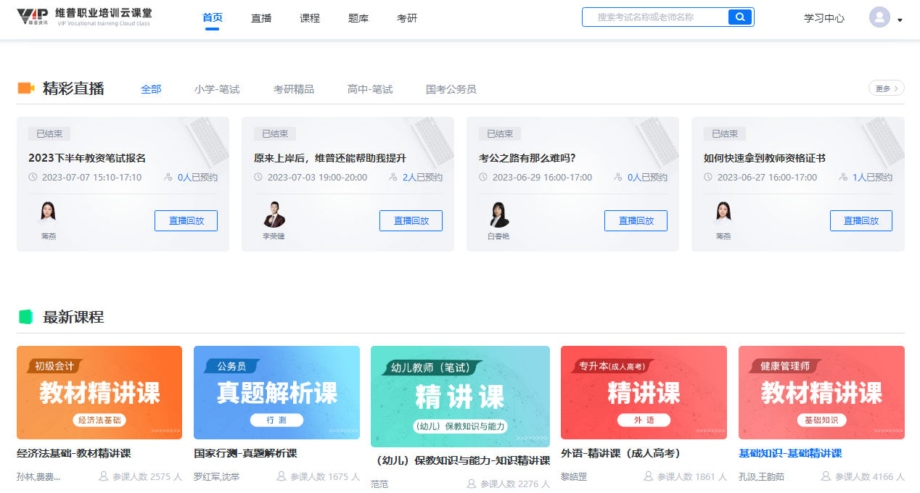
产品名：维普职业培训云课堂
访问地址：http://zhiye.cqvip.com/
《维普职业培训云课堂》，平台课程资源以职业资格、学历提升、技能提升三大范畴为一体，提供全方位职业教育解决方案，为高校学生提高执业能力、获得职业成长、提升工作技能、增强学科素养。
【课程分类】 平台课程资源涵盖教资专题、金融会计、公务员、健康医卫、建造消防、学历提升、职业技能、软考等培训课程，帮助学习者实现从学科素养、职业技能到岗位技能的能力提升闭环。
【资源规模】平台拥有视频课程7万余个，视频总时长3万余小时，课程资源存储量已达到60TB以上。近三年课程占全库资源90%。
【更新周期】系统课程每季度更新。
【平台功能】
- 全部课程展示：“课程”涵盖产品内的所有课程资源。根据考试、科目筛选，简单易用，快速查找相关考试课程。
- 高清视频课程：高清视频缓冲顺畅，流畅的观看体验；同时支持课程年份筛选、倍速播放；点击“加入学习”按钮，即可保存学习记录；
- 课程推荐试题：课程播放界面，可查看跟《维普考试服务平台》相对应的考试试题数据，点击“进入题库实战”按钮，课跳转至《维普考试服务平台》的“刷题中心”进行刷题，系统自动定位与课程相对应的考试科目。
- 学习中心：学习中心会保存用户的课程学习记录及直播观看记录，同时支持用户对学习记录进行删除。
- 个人中心-IP绑定：个人用户可在有效IP范围内“登录/注册”账号并绑定机构，成为机构下的合法用户，后续使用可不受IP范围限制，在机构外任意地区访问并使用；

